|  |
| --- |
|  |

**Proyecto: Sistema POS en la WEB (SISPOSW)**

|  |  |  |
| --- | --- | --- |
|  |  | Santiago de Cali, 28 de noviembre de 2018 |

|  |
| --- |
|  |

**Proyecto: Sistema POS en la WEB (SISPOW)**

**SENA Regional Cali**

**TPS 79**

**Ficha: 1695062**

**Noviembre** **de 2018**

|  |  |  |
| --- | --- | --- |
|  |  | Santiago de Cali, 28 de Noviembre de 2018 |

|  |
| --- |
|  |

**Proyecto: Sistema POS en la WEB (SISPOSW)**

|  |  |  |
| --- | --- | --- |
|  |  | Santiago de Cali, 28 de Noviembre de 2018 |

**Contenido**

**1****INTRODUCCIÓN**

**1.1****Nombre del proyecto**

**1.2****Planteamiento del problema**

**1.3****Justificación.**

**1.4****Objetivo general**

**1.5****Objetivos específicos**

**1.6****Alcance**

**1.7****Beneficiarios**

**1.8****Impacto social**

**1.9****Impacto ambiental**

**1.10****Impacto económico**

**1.11****Impacto tecnológico**

**1.12****Producto del proyecto**

**1.13** **Personal involucrado**

**1.14****Definiciones, acrónimos, abreviaturas y/o Convenciones.**

**1.14.1 Del sistema**

**1.14.2 De tecnología**

**1.14.1 Del negocio**

**2** **DESCRIPCIÓN GENERAL**

**2.1** **Perspectiva del producto**

**2.2** **Funcionalidad del producto**

**2.3** **Características de los usuarios**

**2.4****Restricciones**

**2.5** **Suposiciones y dependencias**

**2.6** **Evolución previsible del sistema**

**3REQUISITOS ESPECÍFICOS**

**3.1****Requisitos comunes de los interfaces**

**3.1.1 Interfaces de usuario**

**3.1.2****Interfaces de hardware**

**3.1.3****Interfaces de software**

**3.1.4****Interfaces de comunicación**

**4REQUISITOS FUNCIONALES**

**4.1 Gestión de clientes**

**4.2 Gestión de productos**

**4.3 Gestión de ventas**

**4.4 Gestión de proveedores**

**4.5 Gestión de empleados**

**4.6 Gestión de reportes**

**4.7 Gestión y manejo de inventario**

**5** **REQUISITOS NO FUNCIONALES**

**5.1 Requisitos de rendimiento**

**5.2 Seguridad**

**5.3 Fiabilidad**

**5.4 Disponibilidad**

**5.5 Mantenibilidad**

**5.6 Portabilidad**

**6****APÉNDICES**

**6.1****Casos de uso y diagramas de secuencia.**

**Gestión de clientes**

**Gestión de productos**

**Gestión de ventas**

**Gestión de proveedores**

**Gestión de empleados**

**Gestión de reportes**

**Gestión y manejo de inventario**

**7****BASE DE DATOS**

**7.1****Tabla artículo**

**7.3****Tabla barrio**

**7.4****Tabla caja**

**7.5****Tabla cargos**

**7.6****Tabla ciudad**

**7.7****Tabla cliente**

**7.8****Tabla departamento**

**7.9****Tabla detalle de venta**

**7.10****Tabla empleados**

**7.11****Tabla factura**

**7.12****Tabla horario laboral**

**7.13****Tabla línea producto**

**7.14****Tabla proveedores**

**7.15****Tabla registro**

**7.16****Tabla reportes**

**7.17****Tabla rol**

**7.18****Tabla sub-linea producto**

**7.19****Tabla teléfono cliente**

**7.20****Tabla teléfono empleado**

**7.21****Tabla teléfono proveedor**

**7.22****Tabla tipo de identidad**

**7.23 Tabla carrito**

**Modelo entidad relación**

**Modelo relacional**

**Diagrama de clases**

Introducción

**1.1 Nombre del proyecto**

**Sisposw- FerreGAS**

Nació de la idea de satisfacer la necesidad de una empresa debido al anticuado Proceso de Ventas. Tiene como objetivo optimizar dicha gestión, para atraer más clientes.

**1.2 Planteamiento del Problema o Necesidad que se pretende Solucionar**

Actualmente la ferretería “Punto del Gas” presenta deficiencias en los procesos como son: la facturación, control de inventario, contabilidad y mercancía. Debido a que no se cuenta con sistemas de información que permitan controlar los inventarios, proveedores y rotación de mercancía, no se puede detallar un informe real de la utilidad neta de los puntos.

Se encuentra por ejemplo que las ventas, compras, inventarios y la gestión de los clientes, se realizan de forma manual (apuntes y formatos), se identifica como necesidad mejorar los procesos y servicios, facilitando una mejor gestión de los inventarios y la facturación

**1.3 Justificación**

En la actualidad la ferretería Punto del Gas, llevan sus procesos de manera manual, los tiempos de atención a los clientes no se realizan de manera oportuna y rápida tanto a proveedores y clientes, automáticamente se vuelve repetitivo la falta de atención al cliente y se convierten en parámetros que miden la calidad del servicio en cualquier tipo de entidad.

**1.4Objetivo general**

Desarrollar un sistema de información que sistematice los procesos de facturación e inventario en la ferretería Punto del Gas

**1.5 Objetivos específicos**

* Identificar las necesidades de la ferretería.
* Diseñar un prototipo para dar solución a las necesidades de la ferretería.
* Desarrollar el sistema de información diseñado en un lenguaje de programación de alto nivel web.
* Elaborar planes de capacitación para los usuarios del sistema de información que garantice su correcta aplicación en los procesos del área de trabajo.
* Ejecutar planes de implantación para entrega del sistema de información a los usuarios finales.
* Evaluar la aplicabilidad del sistema de información desarrollado.

**1.6 Alcance**

Lograr que las personas compren en el punto de venta web de una manera fácil, rápida e interactiva.

Simulando dicha acción y generando un recibo de la compra realizada.

**1.7 Beneficiarios**

La empresa Punto del Gas

**1.8 Impacto Social**

Educar al personal con la innovación tecnológica, para llevar un buen manejo y calidad de la información, Mejora procesos tecnológicos que optimiza las empresas brindando un mejor servicio a la sociedad.

**1.9 Impacto Ambiental**

El papel es usado diariamente en la empresa en cada una de las gestiones para el desarrollo de esta misma, siendo inconscientes del impacto negativo con el medio ambiente empezando con la tala de arboles para su fabricación.

**1.10 Impacto Económico**

Ahorro de dinero al optimizar el tiempo en los procesos que antes se hacían físicos y ahora se elaborarán por medio del software tales como facturación o registro.

Además del ahorro económico que representa en compra de los insumos que se utilizaban para llevar a cabo esos procesos.

**1.11 Impacto Tecnológico**

Usando los nuevos procesos tecnológicos en los sistemas empresariales y usando la web en favor del crecimiento de la economía, generando así nuevos puestos de trabajo.

Ayuda a generar software más avanzados que ayudan a los sistemas de manejo de las empresas y de almacenamiento de información.

* 1. **Producto del Proyecto**

SRS (Especificación de Requerimientos del Software) del SISPOSW de Análisis del Documento y Diseño del SISPOSW Documentos de Prueba y Planes de Capacitación del SISPOSW, Manuales administrativos, técnicos y de usuario del SISPOSW

* 1. **Personal involucrado**

|  |  |
| --- | --- |
| **Nombre** | Andrés Moreno |
| **Rol** | Instructor UML |
| **Categoría Profesional** | Ingeniero en Sistemas y Computación |
| **Responsabilidades** | Seguimiento y documentación |
| **Información de Contacto** | ammoreno814@misena.edu.co |

|  |  |
| --- | --- |
| **Nombre** | Luz Maryuri Garay Álvarez |
| **Rol** | Instructora UML |
| **Categoría profesional** | Ingeniera de sistemas |
| **Responsabilidad** | Documentación |
| **Información de Contacto** | [maryuriga@misena.edu.co](mailto:maryuriga@misena.edu.co) |

|  |  |
| --- | --- |
| **Nombre** | Luis Alberto Ocampo Lombana |
| **Rol** | Instructor Base de datos |
| **Categoría profesional** | Ingeniero Informático-Tecnólogo en Sistemas |
| **Responsabilidad** | Creación de diagramas y base de datos |
| **Información de Contacto** | [laocampo@misena.edu.co](mailto:laocampo@misena.edu.co) |

|  |  |
| --- | --- |
| **Nombre** | James Patiño Risso |
| **Rol** | Instructor de Java-Php, Uml |
| **Categoría Profesional** |  |
| **Responsabilidad** | Desarrollo |
| **Información de contacto** | [jamesinforma@misena.edu.co](mailto:jamesinforma@misena.edu.co) |

|  |  |
| --- | --- |
| **Nombre** | Jorge Enrique Callejas Franco |
| **Rol** | Instructor de java |
| **Categoría profesional** | Ingeniero de Sistemas, Esp. Telecomunicaciones, altas competencias administrativas y técnicas, |
| **Responsabilidades** | Desarrollo |
| **Información de contacto** | [jorgecallejas@misena.edu.co](mailto:jorgecallejas@misena.edu.co) |

|  |  |
| --- | --- |
| **Nombre** | Alumnos TPS 79 |
| **Rol** | Programadores |
| **Categoria Profesional** | Tecnico en programación de Software |
| **Responsabilidades** | Codificar,depurar y testear la aplicación |
| **Informacion de Contacto** |  |

* 1. **Definiciones, acrónimos, abreviaturas y/o Convenciones.**

**1.14.1 Del sistema**

1. **Gestionar**: Acción de agregar, modificar, eliminar y consultar la Información de un determinado objeto o persona.
2. **Usuario**: Persona encargada de interactuar con la aplicación, el usuario puede poseer cualquiera de los siguientes roles: Administrador, Empleado, Cliente.
3. **Rol:** Es un conjunto de permisos que puede asignarse a un usuario.
4. **Equipo:** Se refiere a computadores, portátiles, videobeam, antenas, ventiladores.
5. **Permiso:** Parámetro que especifica si su poseedor dispone de acceso a determinada función del sistema, o una parte de la interfaz de usuario.
6. **Administrador del sistema:** Persona encargada de ofrecer el soporte técnico y operativo al SISPOW.
7. **Pruebas:** Proceso mediante el cual, se realizan actividades para verificar el óptimo funcionamiento del sistema
8. **Rendimiento:** Referencia al resultado deseado efectivamente obtenido por cada proceso que se realiza dentro del aplicativo.

**1.14.2 De tecnología**

1. **Dominio:** Nombre base que agrupa a un conjunto de equipos o dispositivos y que permite proporcionar nombres de equipo más fácilmente recordables en lugar de una dirección IP numérica, Ej: sis-web.com.
2. **Servidor WEB:** Es un programa que implementa el protocolo HTTP (hypertext transfer protocol). Este protocolo está diseñado para transferir lo que llamamos hipertextos, páginas web o páginas HTML (hypertext markup language): textos complejos con enlaces, figuras, formularios, botones y objetos incrustados como animaciones o reproductores de música.
3. **URL:** Significa Uniform Resource Locator, es decir, localizador uniforme de recurso. Es una secuencia de caracteres, de acuerdo a un formato estándar, que se usa para nombrar recursos, como documentos e imágenes en Internet, por su localización.
4. **HTTP :** El protocolo de transferencia de hipertexto (HTTP, HyperText Transfer Protocol) es el protocolo usado en cada transacción de la Web (WWW).
5. **Enlaces** : Una referencia en un documento de hipertexto a otro documento o recurso
6. **Sistema de gestión de Base de Datos:** Son un tipo de software muy específico, dedicado a servir de interfaz entre la base de datos, el usuario y las aplicaciones que la utilizan.
7. **Base de Datos:** Es un conjunto de datos que pertenecen al mismo contexto almacenados sistemáticamente para su posterior uso.
8. **Aplicación:** Es un programa informático diseñado para facilitar al usuario la realización de un determinado tipo de trabajo.
9. **MySQL:** Sistema de gestión de base de datos relacional. Comúnmente utilizados en aplicaciones Web.
10. **PHP (PHP Hypertext Pre-processor):** Lenguaje de programación interpretado usado para la creación de aplicaciones para servidores, o creación de contenido dinámico para sitios web.
11. **Apache:** Servidor de WEB de código abierto.
12. **Dirección IP (Internet Protocol):** Número que identifica de manera lógica y jerárquica a una interfaz de un dispositivo (habitualmente una computadora) dentro de una red que utilice el protocolo IP (Internet Protocol).
13. **Protocolo IP:** El Protocolo de Internet (IP, de sus siglas en inglés Internet Protocol) es un protocolo no orientado a la conexión, usado tanto por el origen como por el destino para la comunicación de estos a través de una red (Internet).
14. **Browser o Motor de Navegación:** Es una aplicación que permite al usuario recuperar y visualizar documentos de hipertexto, comúnmente descritos en HTML, desde servidores web de todo el mundo a través de Internet
15. **DNS:** Es una base de datos distribuida y jerárquica que almacena información asociada de una dirección IP a nombres de dominio en redes como Internet.
16. **HTML (HyperText Markup Language):** Es un lenguaje de marcación diseñado para estructurar textos y presentarlos en forma de hipertexto, que es el formato estándar de las páginas web.
17. **Ajax (Asynchronous JavaScript And XML**): es una técnica de desarrollo web para crear aplicaciones interactivas.
18. **Internet:** Es un método de interconexión descentralizada de redes de computadoras implementado en un conjunto de protocolos denominado TCP/IP

**1.14.3 Del negocio**

**Compra:** Acción de adquirir algún bien o servicio, a cambio de dinero.

**Venta:** Acción de ofrecer algún bien o servicio

**Producto:** Es cualquier bien o servicio cuantificable, que surge como resultado de la combinación de insumos que requiere su producción.

**Facturación:** Acción y efecto de extender facturas, refiriéndose a los ingresos de una empresa por concepto de venta o prestación de algún servicio.

**Factura:** Una factura es un documento en el que se incluye toda la información de una operación de compraventa de un bien o servicio.

1. **Descripción general**
   1. **Perspectiva del producto**

El proyecto sisposw “FerreGAS” está diseñado para trabajar en entorno WEB; que se desarrollará de acuerdo con la necesidad específica de cada cliente, del cual se presenta una versión versátil y con altísimo índice de adaptabilidad a cualquier empresa de cualquier sector.

* 1. **Funcionalidad del producto**

Para que el sistema sea totalmente funcional:

* Debe permitir logueo de usuarios, creación, edición y eliminación de clientes, productos y facturas.
* Debe ser dinámico, de fácil interpretación y uso de cara al usuario final.
* Debe ser de fácil acceso, contar con soporte y respaldo adecuado.
* Debe brindar seguridad a la información y las transacciones.

* 1. **Características de los usuarios**

|  |  |
| --- | --- |
| Tipo de usuario | Administrador |
| Formación | Programador de software |
| Habilidades | Sin restricción- Cambios o control de sistema |
| Actividades | Acceso y control total del sistema |

|  |  |
| --- | --- |
| Tipo de usuario | Clientes |
| Formación | Usuario común |
| Habilidades | Acceso limitado |
| Actividades | Acceso a las funciones de la consulta del sistema |

* 1. **Restricciones**

**Políticas reguladoras:**

El sistema se desarrollara mediante software de licencia abierta por lo tanto no se deberá pagar por el uso de: servidor WEB (Apache), Sistema de Gestión de base de datos (MariaDB) y el lenguaje de programación (PHP).

**Limitaciones de hardware:**

El sistema requiere de un computador que sirva de servidor, para esto se instalará el software XAMPP, con lo que se garantiza que sirva como servidor local.

**Funciones de control:**

La aplicación debe controlar los permisos que tiene cada usuario para el acceso al sistema con los privilegios de acuerdo a su rol. Debe además garantizar la validación de los datos que se ingresen al sistema y registrar todas las operaciones que se hagan en el aplicativo a través de logs de auditoria

**Requisitos de Idioma:**

Toda la documentación que se realice para la aplicación y para el usuario debe estar en lenguaje español.

**Confiabilidad de la aplicación:**

Para garantizar la credibilidad del sistema a desarrollar, este deberá ser sometido a una serie de pruebas, para ver si cumple con las normas o funciones requeridas y estén acorde a los requerimientos que aquí plasman.

* 1. **Suposiciones y dependencias**

Se asume que los requisitos aquí descritos son estables. Los equipos en los que se vaya a ejecutar el sistema deben cumplir los requisitos antes indicados para garantizar una ejecución correcta de la misma.

* 1. **Evolución previsible del sistema**

Se planea que después de implementar el sistema con su adecuado funcionamiento y manejo, se puedan crear funcionalidades dentro del mismo, en base a nuevas necesidades que puedan surgir, tales como: Arrojar informes detallados por periodos en forma general y en forma individual, para cada uno de los módulos del sistema, se podrá actualizar el software con nuevas versiones de acuerdo a la evolución de la tecnología.

1. **Requisitos específicos**

|  |  |  |  |
| --- | --- | --- | --- |
| Número de requisito | RF-0001 | | |
| Nombre de requisito | Logueo | | |
| Tipo | ☐ Requisito | ☐ Restricción | |
| Fuente del requisito | El sistema debe permitir el logueo o autenticación de usuarios con diferente Rol. | | |
| Prioridad del requisito | ☐ Alta/Esencial | ☐ Media/Deseado | ☐ Baja/ Opcional |

|  |  |  |  |
| --- | --- | --- | --- |
| Número de requisito | RF-0002 | | |
| Nombre de requisito | CRUD Productos | | |
| Tipo | ☐ Requisito | ☐ Restricción | |
| Fuente del requisito | El sistema debe permitir la creación, editacion,y eliminación de productos. | | |
| Prioridad del requisito | ☐ Alta/Esencial | ☐ Media/Deseado | ☐ Baja/ Opcional |

|  |  |  |  |
| --- | --- | --- | --- |
| Número de requisito | RF-0003 | | |
| Nombre de requisito | Administración de usuarios | | |
| Tipo | ☐ Requisito | ☐ Restricción | |
| Fuente del requisito | El sistema debe permitir la administración de usuarios. | | |
| Prioridad del requisito | ☐ Alta/Esencial | ☐ Media/Deseado | ☐ Baja/ Opcional |

|  |  |  |  |
| --- | --- | --- | --- |
| Número de requisito | RF-0004 | | |
| Nombre de requisito | CRUD Clientes | | |
| Tipo | ☐ Requisito | ☐ Restricción | |
| Fuente del requisito | El sistema debe permitir la creación de clientes. | | |
| Prioridad del requisito | ☐ Alta/Esencial | ☐ Media/Deseado | ☐ Baja/ Opcional |

|  |  |  |  |
| --- | --- | --- | --- |
| Número de requisito | RF-0005 | | |
| Nombre de requisito | Acceso a Base de Datos | | |
| Tipo | ☐ Requisito | ☐ Restricción | |
| Fuente del requisito | El sistema debe tener acceso a una Base de Datos para almacenar información de Usuarios, Clientes, Proveedores y Productos | | |
| Prioridad del requisito | ☐ Alta/Esencial | ☐ Media/Deseado | ☐ Baja/ Opcional |

|  |  |  |  |
| --- | --- | --- | --- |
| Número de requisito | RF-0006 | | |
| Nombre de requisito | Emisión Factura | | |
| Tipo | ☐ Requisito | ☐ Restricción | |
| Fuente del requisito | El sistema debe permitir la emisión de facturas para la respectiva Empresa. | | |
| Prioridad del requisito | ☐ Alta/Esencial | ☐ Media/Deseado | ☐ Baja/ Opcional |

|  |  |  |  |
| --- | --- | --- | --- |
| Número de requisito | RF-0007 | | |
| Nombre de requisito | Impresión Factura | | |
| Tipo | ☐ Requisito | ☐ Restricción | |
| Fuente del requisito | El sistema debe crear o imprimir la respectiva factura emitida con base en la información ingresada en el sistema. | | |
| Prioridad del requisito | ☐ Alta/Esencial | ☐ Media/Deseado | ☐ Baja/ Opcional |

|  |  |  |  |
| --- | --- | --- | --- |
| Número de requisito | RF-0008 | | |
| Nombre de requisito | Generación Reportes | | |
| Tipo | ☐ Requisito | ☐ Restricción | |
| Fuente del requisito | El sistema debe permitir generar reportes de ventas por rango, fechas de existencias ,de artículos en bodega, de los clientes registrados en el sistema | | |
| Prioridad del requisito | ☐ Alta/Esencial | ☐ Media/Deseado | ☐ Baja/ Opcional |

|  |  |  |  |
| --- | --- | --- | --- |
| Número de requisito | RF-0009 | | |
| Nombre de requisito | Validación de fechas | | |
| Tipo | ☐ Requisito | ☐ Restricción | |
| Fuente del requisito | El sistema no debe permitir emitir facturas con una fecha inferior a la fecha calendario. | | |
| Prioridad del requisito | ☐ Alta/Esencial | ☐ Media/Deseado | ☐ Baja/ Opcional |

* 1. **Requisitos comunes de las interfaces**

**RG0001 -** El sistema debe permitir ejecutar todas las acciones con la tecla Enter o con el clic.

**RG0002 -** El sistema siempre debe realizarle un bloqueo a los campos de captura de información.

**RG0003 -** Todas las ventanas emergentes o mensajes deben ganar el foco al momento de ejecutarse, y se debe permitir salir de ellas con la opción cancelar o con la tecla Escape.

**RG0004 -** El sistema debe validar para todos los campos editables al momento de perder la carga de la interfaz, que el valor ingresado sea un valor válido, de no ser así, no debe permitir continuar con el flujo y retornar a la interfaz al campo con el valor inválido hasta que este contenga un valor válido.

**RG0005 -** Si una consulta no retorna registros,| el sistema debe generar una ventana emergente con el siguiente mensaje “No se han encontrado registros con los parámetros ingresados”, la ventana emergente solo debe tener la opción aceptar seleccionada por defecto y al cerrar la ventana emergente el sistema debe limpiar el formulario donde se invocó la consulta, llevándolo a sus valores por defecto.

**RG0006 -** El desplazamiento entre campos de los formularios debe permitir realizarse con el teclado.

**RG0007 -** Cuando el usuario utilice el botón Volver, el sistema debe llevar al usuario a la funcionalidad que lo invocó, sin actualizar o procesar información alguna.

* + 1. **Interfaces de usuario**

La interfaz de usuario contara con múltiples botones, ventanas, listas y campos de texto; que permitirá navegar con facilidad en la página. Esta será realizada de acuerdo a los requerimientos y especificaciones establecidas.

* + 1. **Interfaces de hardware**

Para la correcta operación del aplicativo web se precisara de un terminal (Equipo de cómputo) en perfecto estado con las siguientes características:

* Adaptadores de red.
* Procesador mínimo dual-core de 2.0 GHz
* Memoria mínima de 2 GB de RAM
* Disco duro mínimo de 100 GB
* Mouse
* Teclado
* Monitor

Este se encargara de la interacción con el usuario final a través del navegador, ahora bien la página será administrada desde un servidor.

* + 1. **Interfaces de software**

Para la buena interacción entre el usuario y el software será necesario la incorporación de equipos de cómputo en perfecto estado con las siguientes características:

* Sistemas operativos Microsoft Windows con las siguientes versiones (teniendo en cuenta la arquitectura de cada equipo de computo):
* Windows 7 Enterprise o ultímate
* Windows 8 Enterprise
* Windows 8.1 Enterprise
* Windows 10 Enterprise
* Cada versión de Windows instalada debe configurarse correctamente y con la instalación de los programas requeridos para el buen funcionamiento del sistema operativo y del aplicativo.
  + 1. **Interfaces de comunicación**

El software tendrá conexiones tales como: El sistema, la base de datos, la aplicación y el servidor.

1. **Requisitos funcionales**
   1. **Gestión de clientes**

|  |  |  |
| --- | --- | --- |
| Rq1 | El Sistema debe permitir el registro de clientes, para cada cliente se piden los siguientes datos: identificación, nombres, apellidos, teléfono, celular, email, dirección | Evidente |
| Rq2 | El sistema debe permitir editar clientes, es decir poder cambiar cualquier dato previamente registrado | Evidente |
| Rq3 | El sistema debe permitir buscar clientes, para la búsqueda de clientes se debe ingresar a través de un formulario los siguientes datos: identificación o correo electrónico | Evidente |
| Rq4 | El sistema debe permitir eliminar clientes, para eliminar clientes se requieren los siguientes datos: número de identificación o correo electrónico | Evidente |
| Rq5 | Los clientes podrán buscar productos dentro del portal, para la búsqueda de productos se debe ingresar una descripción del producto  Ejemplo: calculadora científica, carro, computador portátil, etc. | Evidente |

* 1. **Gestión de productos**

|  |  |  |
| --- | --- | --- |
| Rq6 | El sistema debe permitir a los usuarios agregar productos al carrito de compras | Evidente |
| Rq7 | El sistema debe permitir registrar productos, para cada producto se deben guardar los siguientes datos: nombre del producto, código, descripción, valor unitario, sublinea producto, proveedor y artículos de promoción | Evidente |
| Rq8 | El sistema debe permitir editar productos, es decir poder cambiar datos de productos registrados. | Evidente |
| Rq9 | El sistema debe permitir borrar productos, para borrar productos a través de un formulario se debe ingresar el código del producto a borrar. | Evidente |

* 1. **Gestión de ventas**

|  |  |  |
| --- | --- | --- |
| Rq10 | El sistema debe permitir registrar ventas, para cada venta se requiere lo siguiente: cliente, productos a vender, fecha de la venta y método de pago. | Evidente |
| Rq11 | El sistema debe permitir realizar cotizaciones, en cada cotización se debe incluir el cliente que realiza la cotización, productos cotizados y total de la factura | Evidente |
|  |  |  |

* 1. **Gestión de proveedores**

|  |  |  |
| --- | --- | --- |
| Rq12 | El sistema debe permitir registrar proveedores, por cada proveedor se requieren los siguientes datos: nombre, nit, dirección, correo electrónico, teléfono de contacto | Evidente |
| Rq13 | El sistema debe permitir editar proveedores, los datos a editar pueden ser cualquiera de los registrados | Evidente |
| Rq14 | El sistema debe permitir buscar proveedores para el formulario de búsqueda se debe ingresar el nit del proveedor o correo electrónico | Evidente |
| Rq15 | El sistema debe permitir borrar proveedores, para borrar un proveedor se debe ingresar su número de identificación o correo electrónico | Evidente |

* 1. **Gestión de empleados**

|  |  |  |
| --- | --- | --- |
| Rq16 | El sistema debe permitir el registro de empleados, para cada empleado se deben capturar los siguientes datos: identificación, nombres, apellidos, teléfono, dirección, email. | Evidente |
| Rq17 | El sistema debe permitir editar los datos de cualquier empleado. | Evidente |
| Rq18 | El sistema debe permitir borrar empleados, para borrar un empleado se deberá ingresar a través de un formulario el número de identificación del empleado. | Evidente |
| Rq19 | El sistema debe permitir buscar empleados para buscar un empleado se debe ingresar el número de identificación a través de un formulario. | Evidente |

* 1. **Gestión de reportes**

|  |  |  |
| --- | --- | --- |
| Rq20 | El sistema debe permitir generar reportes:   * Artículos comprados por un cliente determinado * Artículos vendidos en un rango de fecha especificado | Evidente |

**4.7 Gestión y manejo de inventarios.**

|  |
| --- |
|  |
|  |  |  |
| Rq21 | El programa mostrará la existencia actual de cada producto en forma de lista con sus respectivos movimientos de inventario listos y aptos para ser vendidos | Evidente |
| Rq22 | El programa deberá mostrar cuantos productos hay disponibles para vender en el inventario y mostrando cómo notificación una alerta de que deberá adquirir nuevos productos ya que los existentes están apunto de agotarse (entre 0 y 25 productos) haciendo pequeños recordatorios de este si no se han adquirido nuevos productos para vender. | Evidente |
| Rq23 | El programa dará un informe mensualmente sobre los productos que los clientes compraron o solicitaron cantidad de veces en una lista el cual el primer producto estará en verde y el producto que menos se solicitó en rojo. | Evidente |
| Rq24 | El sistema mostrará la cantidad de productos existentes en el inventario con su respectiva información en detalle. | Evidente |
| Rq25 | El sistema permitirá visualizar la maquinaria y productos de la empresa, listando de manera organizada su información | Evidente |

.

1. **Requisitos no funcionales**
   1. **Requisitos de rendimiento**

* Garantizar que se puedan realizar n cantidad de ventas en el sistema
* La capacidad de uso de la base de datos y acceso a la cantidad de ventas que se espera almacenar
* Que el sistema requiere un servidor a la base de datos mediante distintas ventas.
* La cantidad de ventas almacenada en el sistema no garantiza un tiempo completo.

* 1. **Seguridad**
* Garantizar la confiabilidad, la seguridad y el desempeño del sistema informático a los diferentes usuarios. En este sentido la información almacenada o registros realizados podrán ser consultados y actualizados permanente y simultáneamente, sin que se afecte el tiempo de respuesta.
* Garantizar la seguridad del sistema respecto a la información y datos que se manejan tales sean documentos, archivos y contraseñas.
* Facilidades y controles para permitir acceso a la información al personal autorizado a través de internet, con la intención de consultar y subir información pertinente para cada una de ellas.
  1. **Fiabilidad**
* El sistema debe tener una interfaz de uso intuitiva y sencilla.
* La interfaz de usuario se debe ajustar a las características de la web, dentro del cual estará incorporado el sistema de gestión de procesos y el inventario.

.

* 1. **Disponibilidad**

El sistema tendrá una atención continua en la que se encuentre ayuda y soluciones con veracidad y eficacia.

**5.5 Mantenibilidad**

El sistema manejara una interfaz cuya forma de manejo es básica para que usuarios con poco conocimiento de tecnología o plataformas digitales puedan hacer uso de ella mensual o quincenal con la adquisición de un manual

* 1. **Portabilidad**

El sistema operará en entorno web y podrá ejecutarse desde cualquier dispositivo con acceso a Internet y con un navegador convencional.

1. **Apéndices**

* Mejorar la velocidad al momento de atender al cliente.
* Disponer de catálogos que le faciliten al cliente el acceso a los productos y hacer eficiente la atención.
* Crear rentabilidad a la empresa
* Mejorar el registro en la base de datos de las ventas a la hora de hacer los conteos y los pagos.
  1. **Casos de Uso plantillas y diagramas, diagramas de secuencia.**

|  |  |
| --- | --- |
| **CASO DE USO** | **GESTIÓN DE CLIENTES** |
| **Actor(es)** | Administrador, Empleado, Cliente |
| **Propósito** | Gestionar clientes |
| **Tipo** | Primario esencial |
| **Descripción** | El sistema deberá permitir gestionar clientes, es decir registrar clientes, editar clientes, borrar clientes y ver detalles de los clientes. |
| **Referencias cruzadas** | Rq1, Rq2, Rq3, Rq4,Rq5 |
| **Pre-condiciones** | * Solo los usuarios de perfil Administrador podrán Editar y Borrar usuarios. * Los usuarios de tipo empleado solo podrán registrar y buscar empleados, para Editar y Borrar deberán contar con previa autorización de un usuario tipo Administrador. * Los usuarios de tipo Empleado solo podrán crear su propio perfil, buscar y comprar productos. |
| **Post-condiciones** | * La operación (Guardar, Editar, Eliminar o Buscar) se debe realizar de manera correcta |
| **Curso normal** | 1. El sistema despliega un formulario para iniciar sesión 2. El usuario ingresa sus respectivas credenciales (Usuario y Contraseña) 3. El sistema valida las credenciales que el usuario haya ingresado 4. Si el usuario es tipo Administrador podrá realizar las siguientes funciones: Crear usuarios, Editar usuarios, Eliminar usuarios y Buscar usuarios 5. Si el usuario es de tipo Empleado solo podrá realizar las siguientes funciones: Crear y Buscar usuarios 6. Si el usuario es de tipo Cliente solo podrá crear su propio perfil dentro de la aplicación, buscar y comprar productos 7. El sistema despliega un mensaje de notificación indicando que la operación (Guardar, Editar, Eliminar o Buscar fue exitosa) |
| **Curso alternos** | Paso 4: si las credenciales ingresadas son incorrectas el sistema debe notificar al usuario para que intente de nuevo. | |

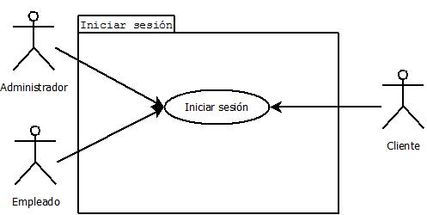

CASO DE USO: INICIAR SESIÓN

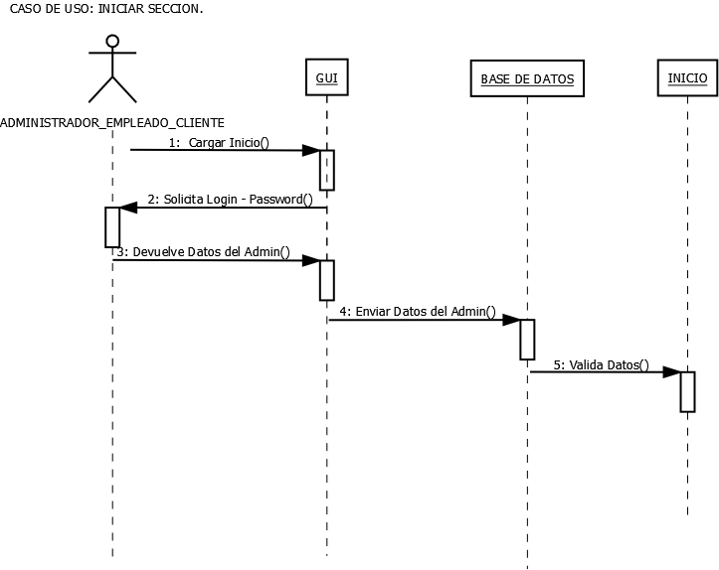

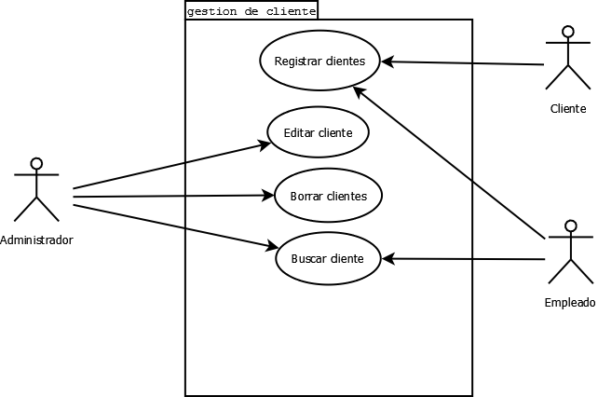

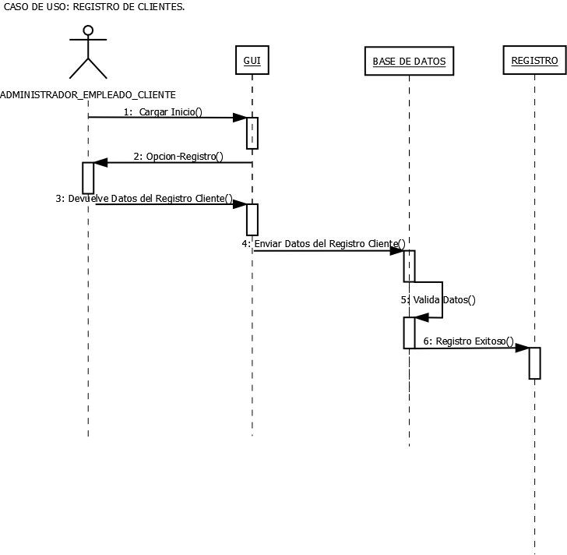

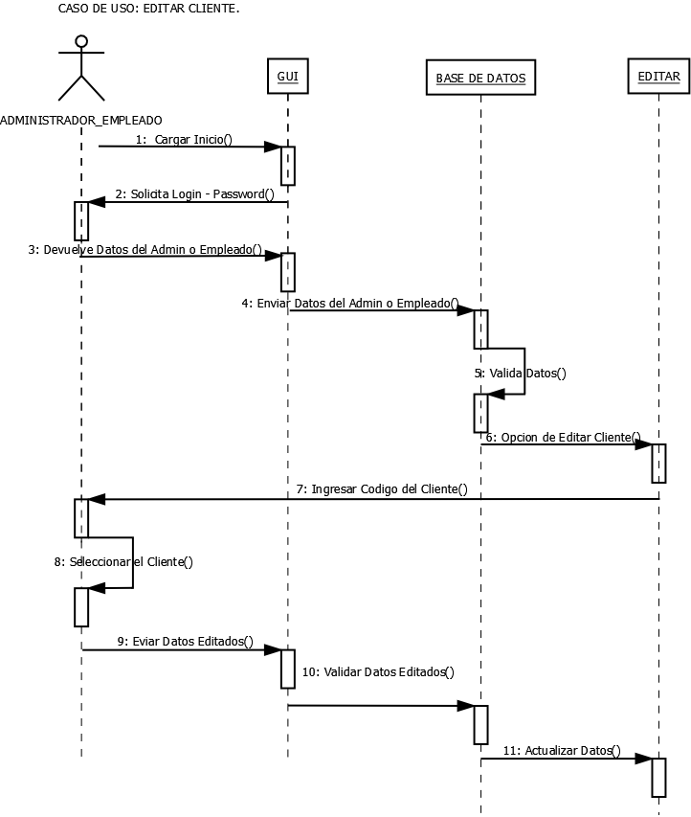

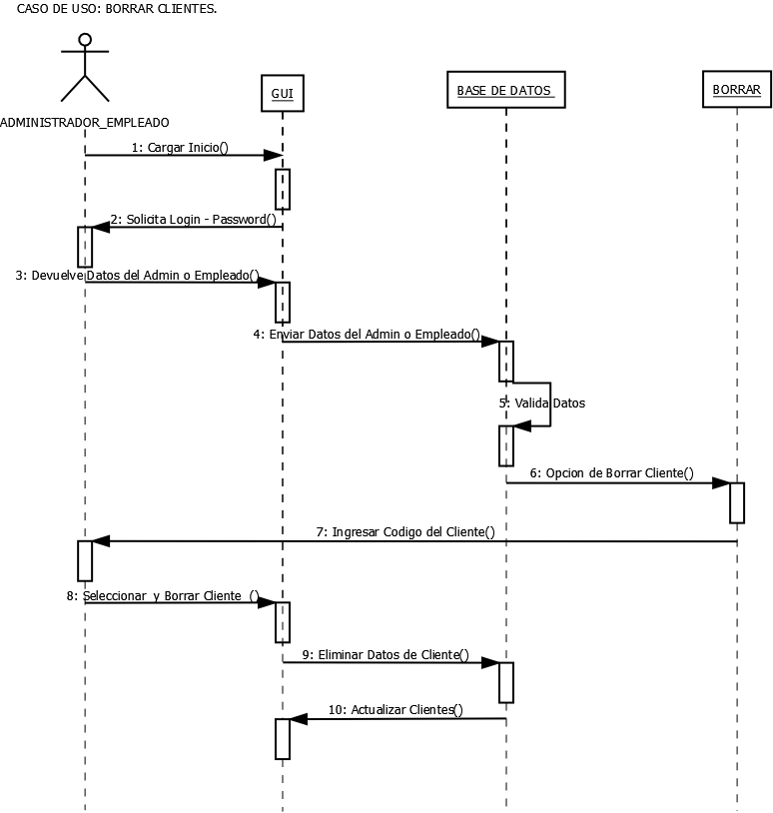

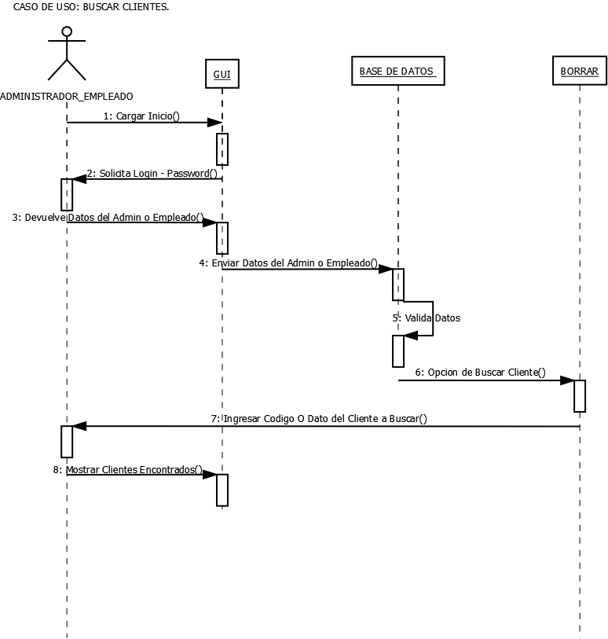

|  |  |
| --- | --- |
| **CASO DE USO** | **GESTIÓN DE PRODUCTOS** |
| **Actor(es)** | Administrador, Empleado, Cliente |
| **Propósito** | Gestionar productos |
| **Tipo** | Primario esencial |
| **Descripción** | El sistema deberá permitir gestionar productos, es decir registrar productos, editar productos, borrar productos y ver detalles de los productos. |
| **Referencias cruzadas** | Rq6, Rq7, Rq8, Rq9 |
| **Pre-condiciones** | * Solo los usuarios de perfil Administrador podrán Editar y Borrar productos. * Los usuarios de tipo empleado solo podrán registrar y buscar productos, para Editar y Borrar deberán contar con previa autorización de un usuario tipo Administrador. * Los usuarios de tipo Empleado solo podrán comprar productos |
| **Post-condiciones** | * La operación (Guardar, Editar, Eliminar o Buscar) se debe realizar de manera correcta |
| **Curso normal** | 1. El sistema despliega un formulario para iniciar sesión 2. El usuario ingresa sus respectivas credenciales (Usuario y Contraseña) 3. El sistema valida las credenciales que el usuario haya ingresado 4. Si el usuario es tipo Administrador podrá realizar las siguientes funciones: Registrar productos, Editar productos, Eliminar productos y Buscar productos 5. Si el usuario es de tipo Empleado solo podrá realizar las siguientes funciones: Crear y Buscar productos 6. Si el usuario es de tipo Cliente solo podrá comprar productos 7. El sistema despliega un mensaje de notificación indicando que la operación (Guardar, Editar, Eliminar o Buscar fue exitosa) |
| **Curso alternos** | Paso 4: si las credenciales ingresadas son incorrectas el sistema debe notificar al usuario para que intente de nuevo. | |
|  |  | |

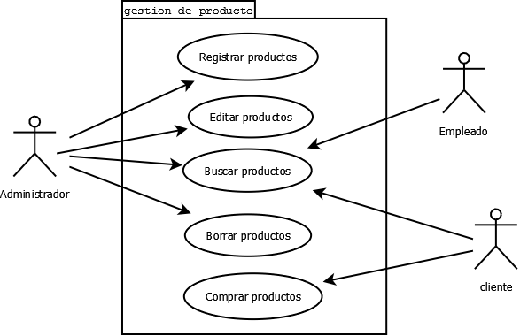

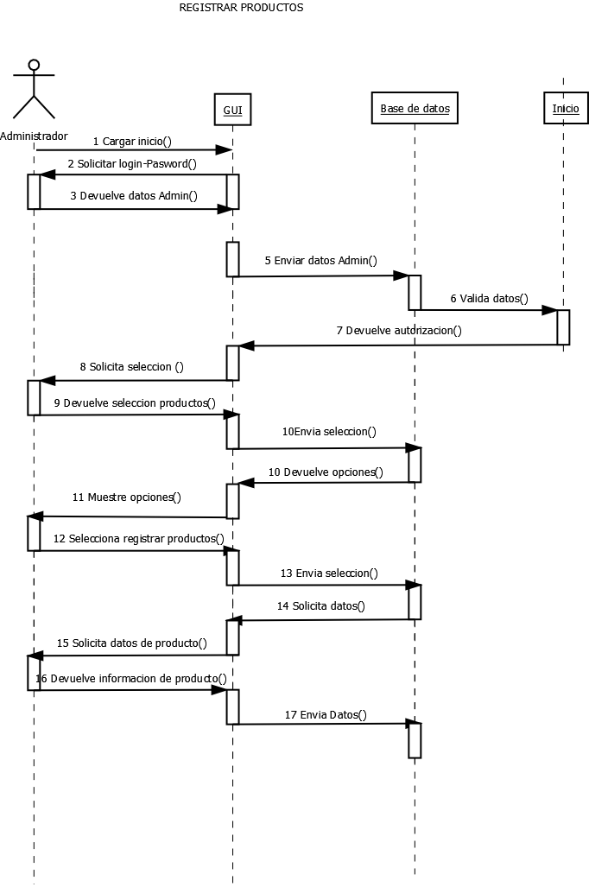

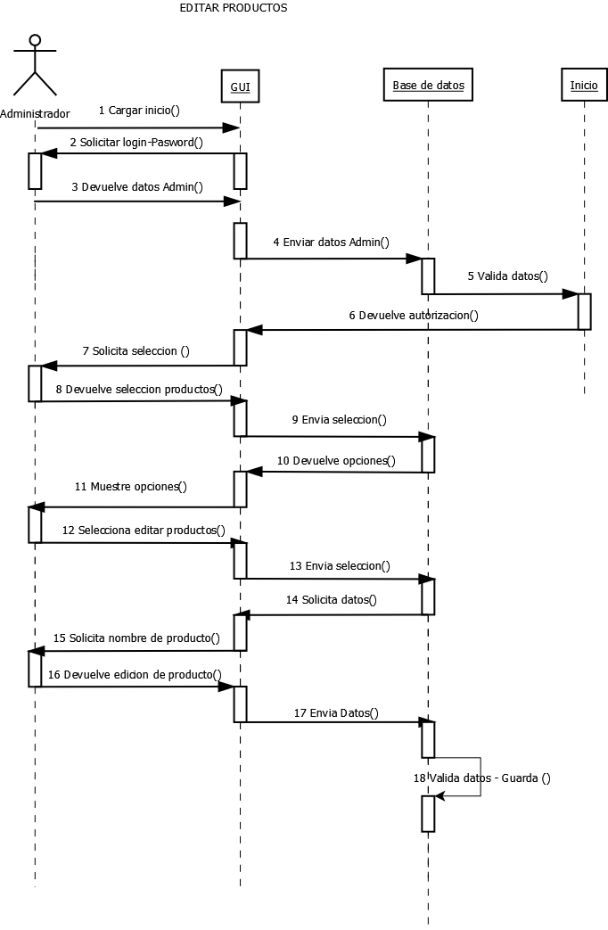

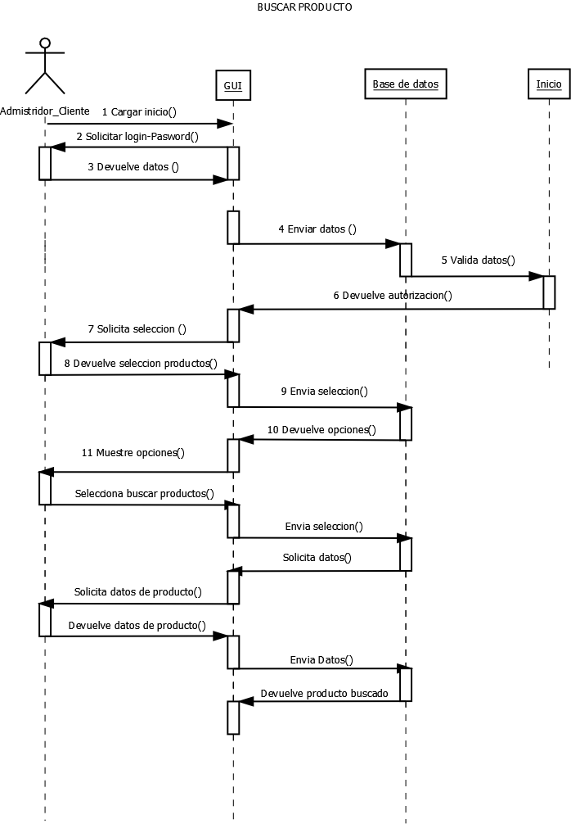

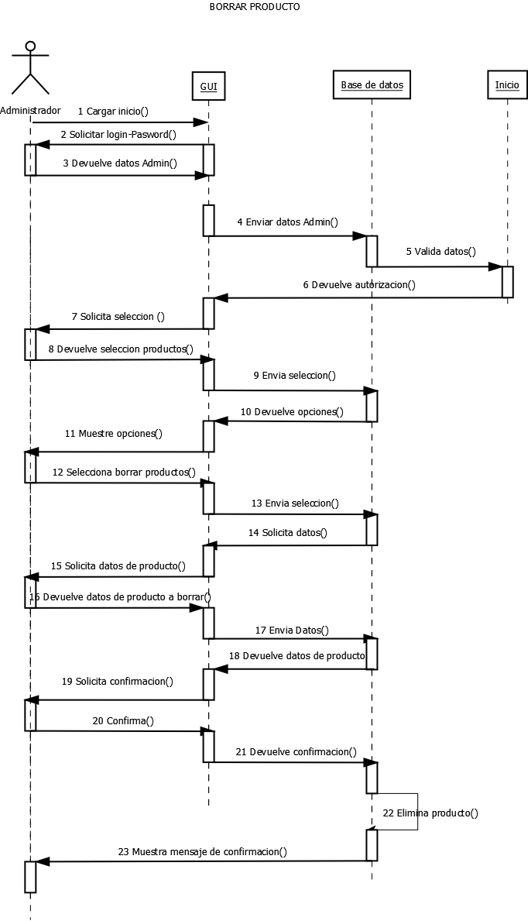

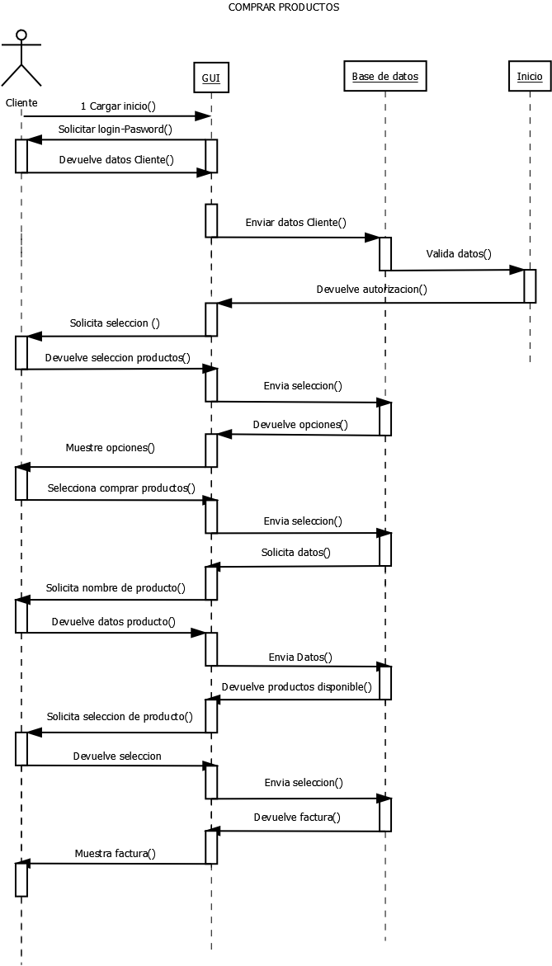

|  |  |
| --- | --- |
| **CASO DE USO** | **GESTIÓN DE VENTAS** |
| **Actor(es)** | Administrador, Empleado |
| **Propósito** | Gestionar ventas |
| **Tipo** | Primario esencial |
| **Descripción** | El sistema deberá permitir gestionar productos, es decir registrar productos, editar productos, borrar productos y ver detalles de los productos. |
| **Referencias cruzadas** | Rq10, Rq11 |
| **Pre-condiciones** | * Las ventas no se podrán editar, es decir no se puede cambiar el valor de productos pagados en una venta |
| **Post-condiciones** | * Ninguna |
| **Curso normal** | 1. El sistema debe permitir registrar ventas, para cada venta se requiere lo siguiente: cliente, productos a vender, fecha de la venta y método de pago. 2. El sistema debe permitir realizar cotizaciones, en cada cotización se debe incluir el cliente que realiza la cotización, productos cotizados y total de la factura |
| **Curso alternos** | Paso 4: si las credenciales ingresadas son incorrectas el sistema debe notificar al usuario para que intente de nuevo. | |

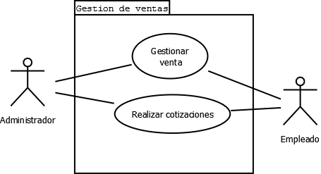

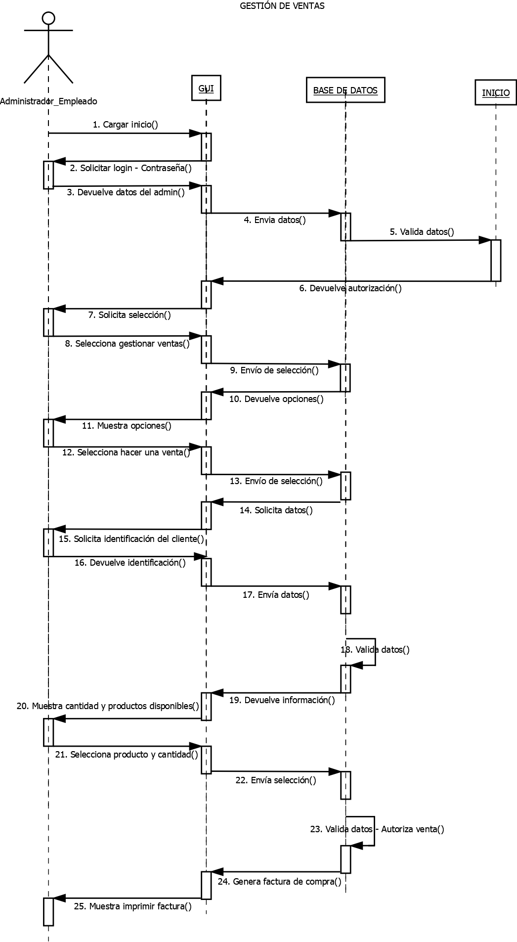

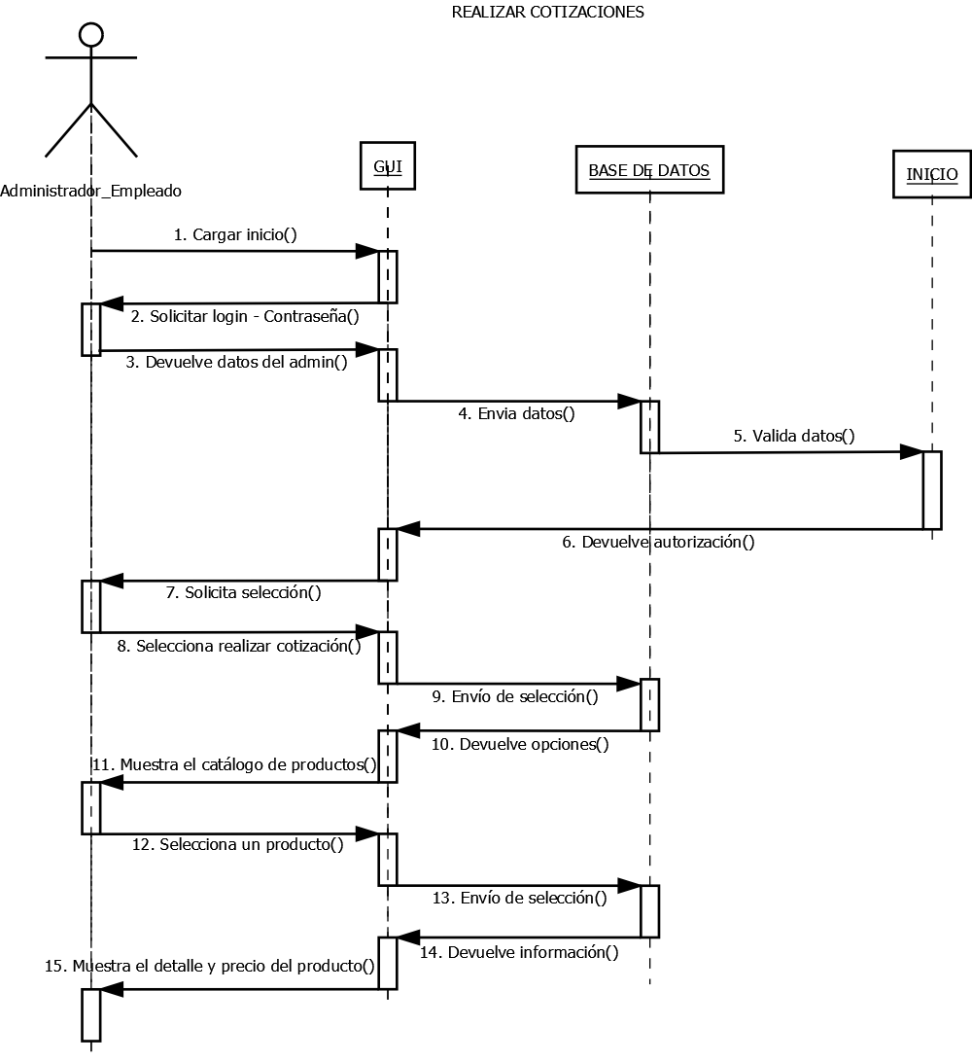

|  |  |
| --- | --- |
| **CASO DE USO** | **GESTIÓN DE PROVEEDORES** |
| **Actor(es)** | Administrador, Empleado |
| **Propósito** | Gestionar proveedores |
| **Tipo** | Primario esencial |
| **Descripción** | El sistema deberá permitir gestionar proveedores, es decir registrar proveedores, editar proveedores, borrar proveedores y ver detalles de los proveedores. |
| **Referencias cruzadas** | Rq12, Rq13, Rq14,Rq15 |
| **Pre-condiciones** | * Solo los usuarios de perfil Administrador podrán Editar y Borrar proveedores. * Los usuarios de tipo empleado solo podrán registrar y buscar proveedores, para Editar y Borrar deberán contar con previa autorización de un usuario tipo Administrador. |
| **Post-condiciones** | * La operación (Guardar, Editar, Eliminar o Buscar) se debe realizar de manera correcta |
| **Curso normal** | 1. El sistema despliega un formulario para iniciar sesión 2. El usuario ingresa sus respectivas credenciales (Usuario y Contraseña) 3. El sistema valida las credenciales que el usuario haya ingresado 4. Si el usuario es tipo Administrador podrá realizar las siguientes funciones: Crear proveedores, Editar proveedores, Eliminar proveedores y Buscar proveedores 5. Si el usuario es de tipo Empleado solo podrá realizar las siguientes funciones: Crear y Buscar proveedores 6. El sistema despliega un mensaje de notificación indicando que la operación (Guardar, Editar, Eliminar o Buscar fue exitosa) |
| **Curso alternos** | Paso 4: si las credenciales ingresadas son incorrectas el sistema debe notificar al usuario para que intente de nuevo. | |

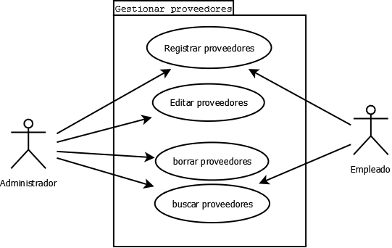

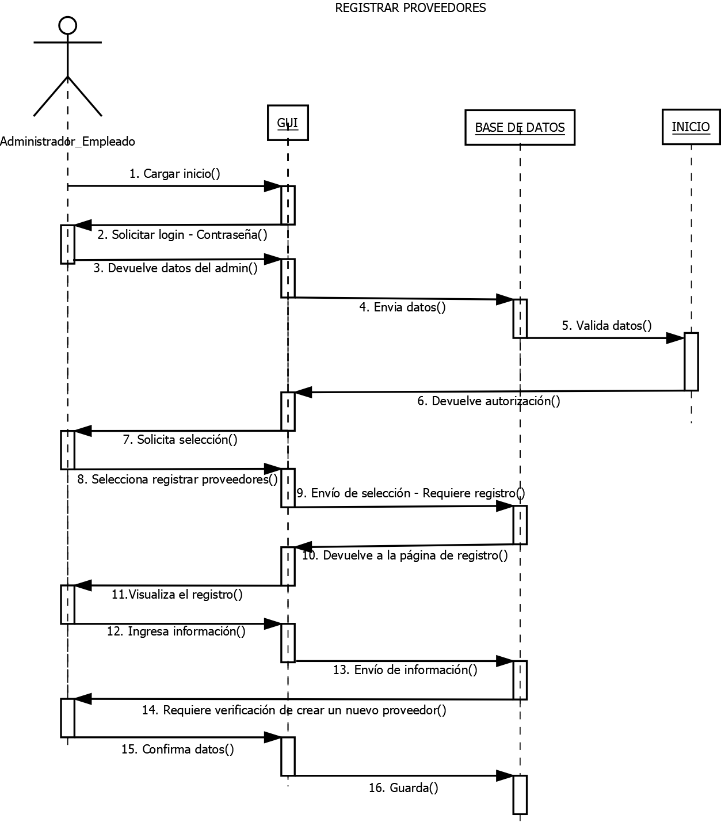

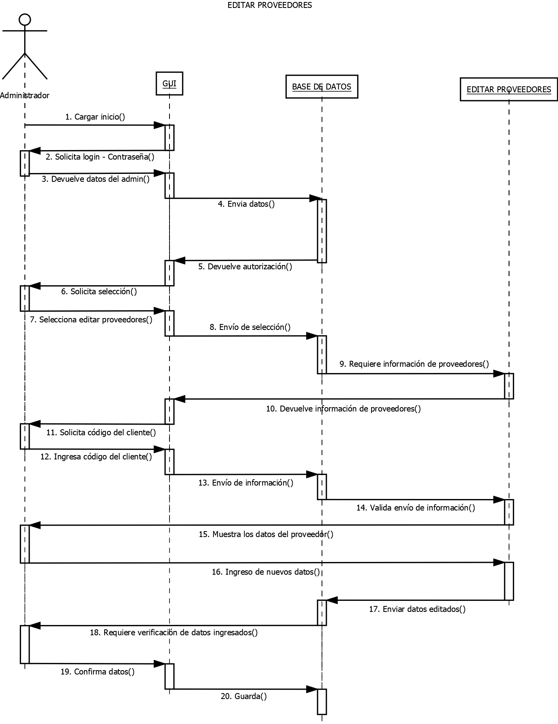

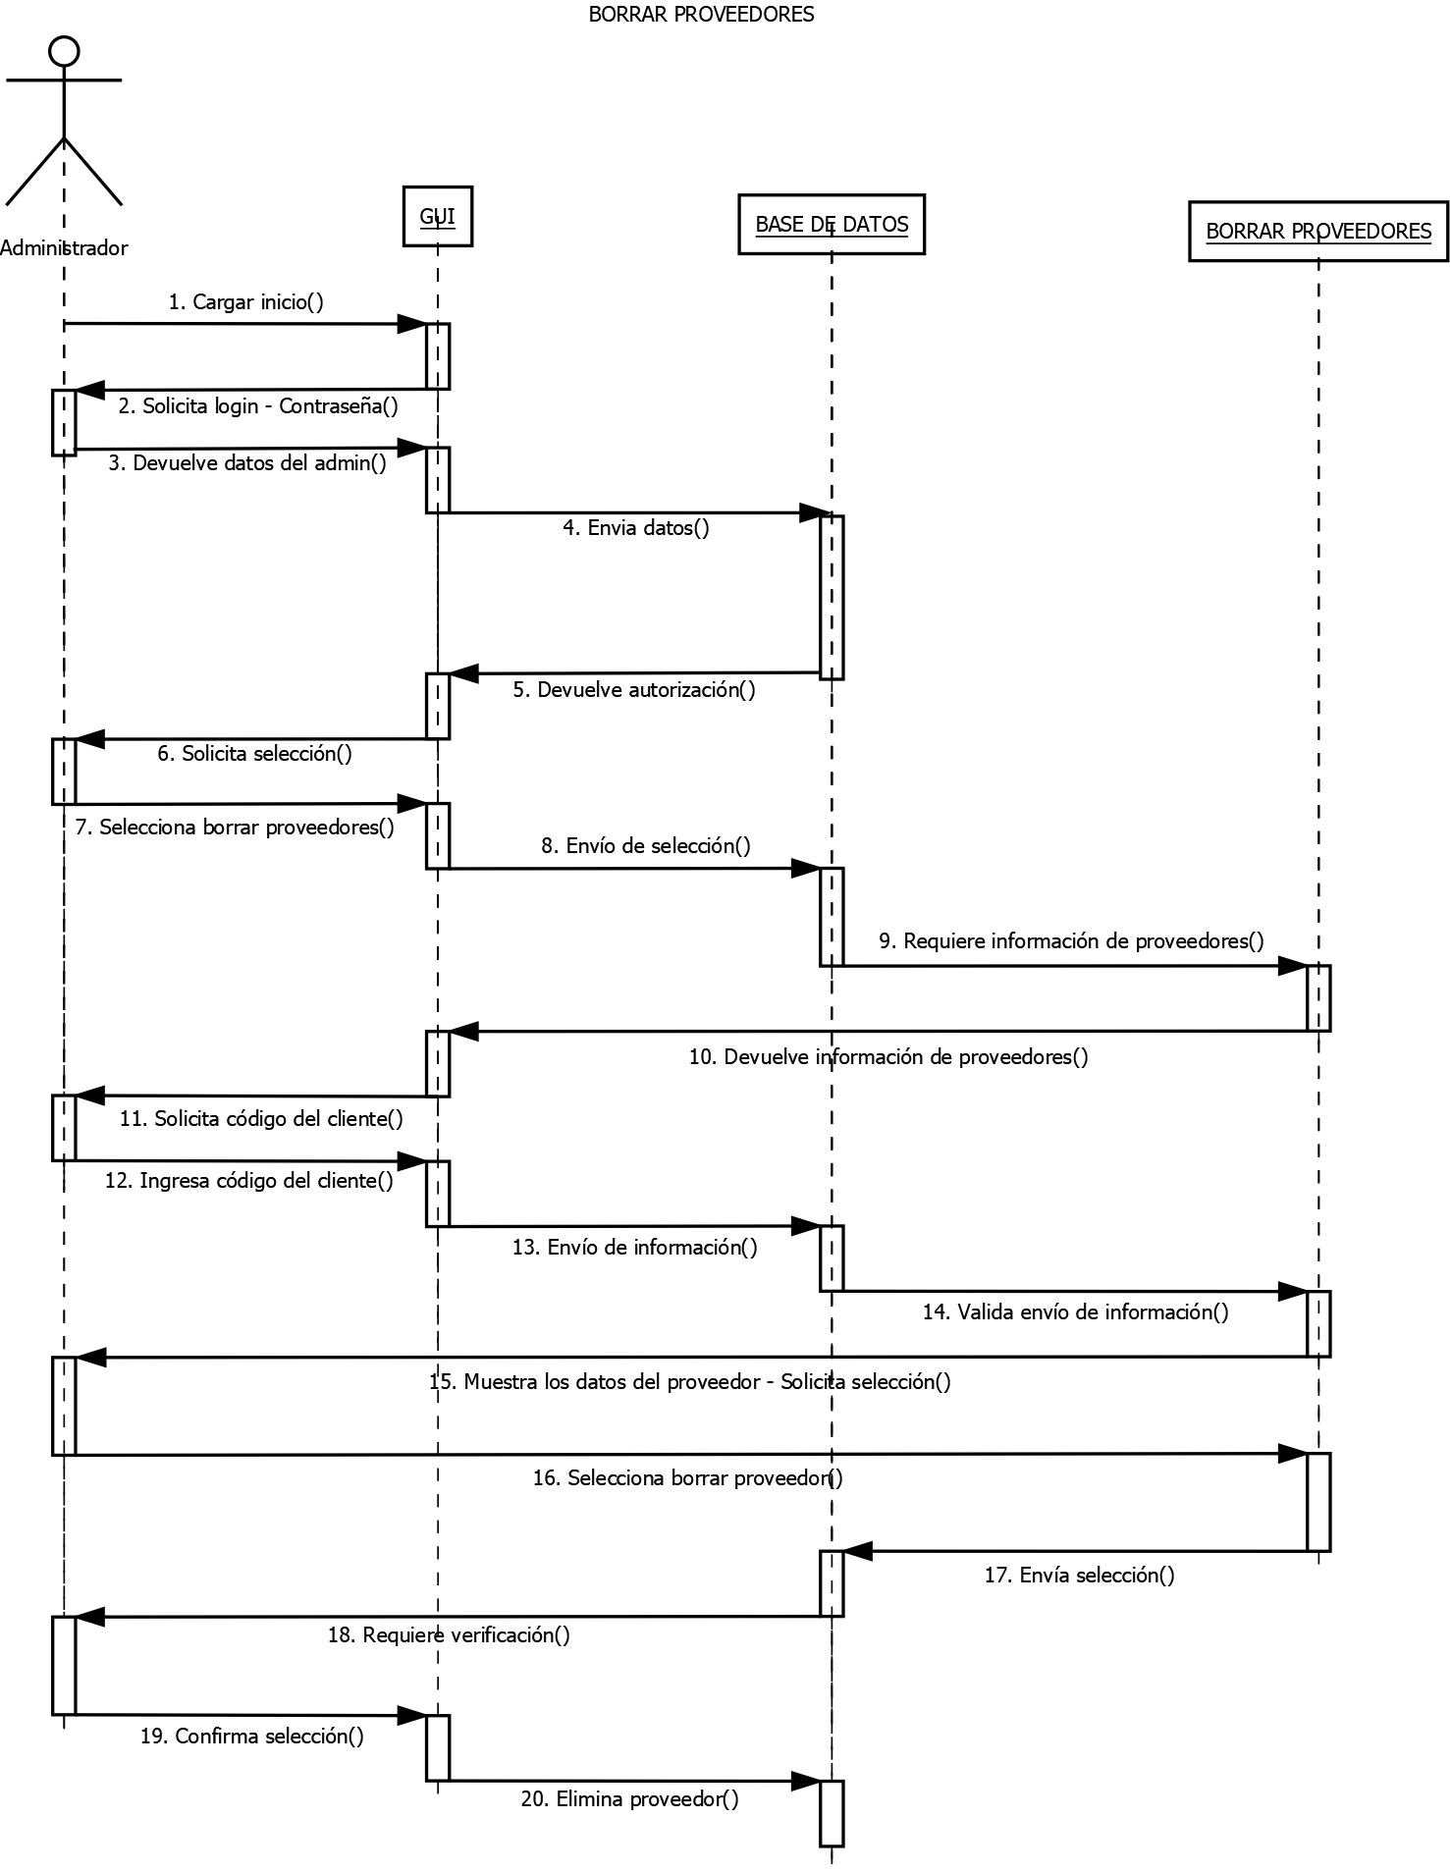

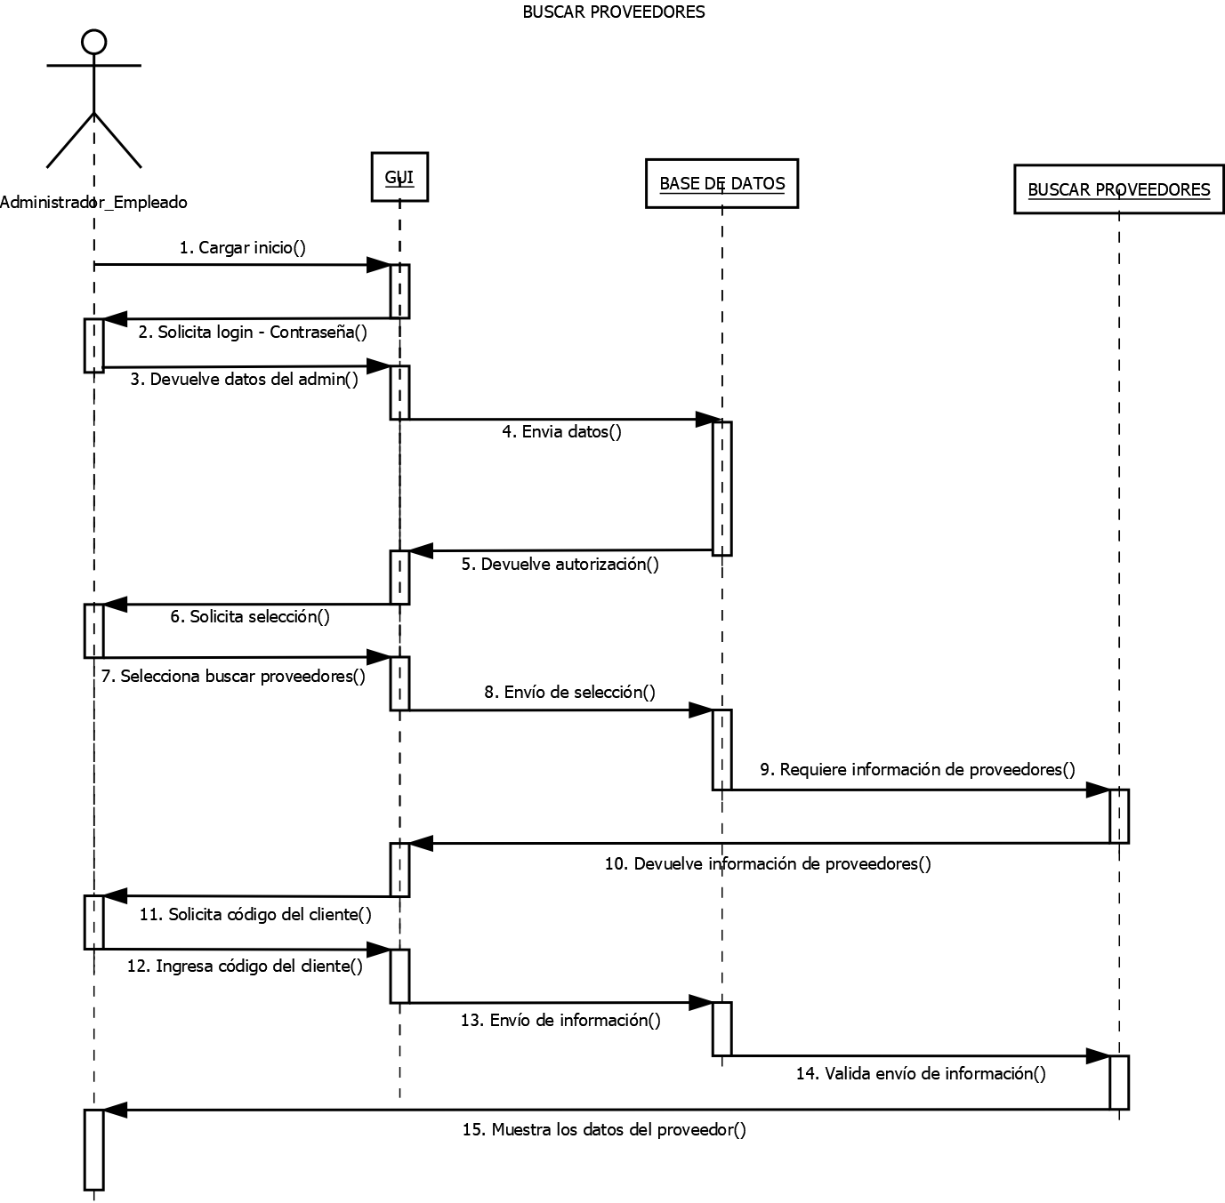

|  |  |
| --- | --- |
| **CASO DE USO** | **GESTIÓN DE EMPLEADOS** |
| **Actor(es)** | Administrador |
| **Propósito** | Gestionar empleados |
| **Tipo** | Primario esencial |
| **Descripción** | El sistema deberá permitir gestionar empleados, es decir registrar empleados, editar empleados, borrar empleados y ver detalles de los empleados. |
| **Referencias cruzadas** | Rq16, Rq17, Rq18, Rq19 |
| **Pre-condiciones** | * Solo los usuarios de tipo Administrador podrán gestionar Empleados |
| **Post-condiciones** | * La operación (Guardar, Editar, Eliminar o Buscar) se debe realizar de manera correcta |
| **Curso normal** | 1. El sistema despliega un formulario para iniciar sesión 2. El usuario ingresa sus respectivas credenciales (Usuario y Contraseña) 3. El sistema valida las credenciales que el usuario haya ingresado 4. El Administrador podrá realizar las siguientes funciones: Registrar empleados, Editar empleados, Eliminar empleados y Buscar empleados 5. El sistema despliega un mensaje de notificación indicando que la operación (Guardar, Editar, Eliminar o Buscar fue exitosa) |
| **Curso alternos** | Paso 4: si las credenciales ingresadas son incorrectas el sistema debe notificar al usuario para que intente de nuevo. | |

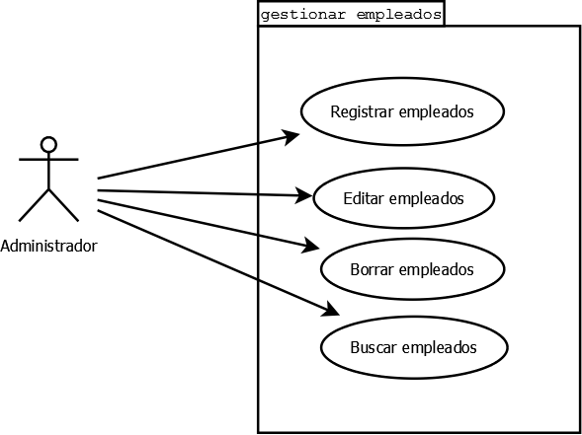

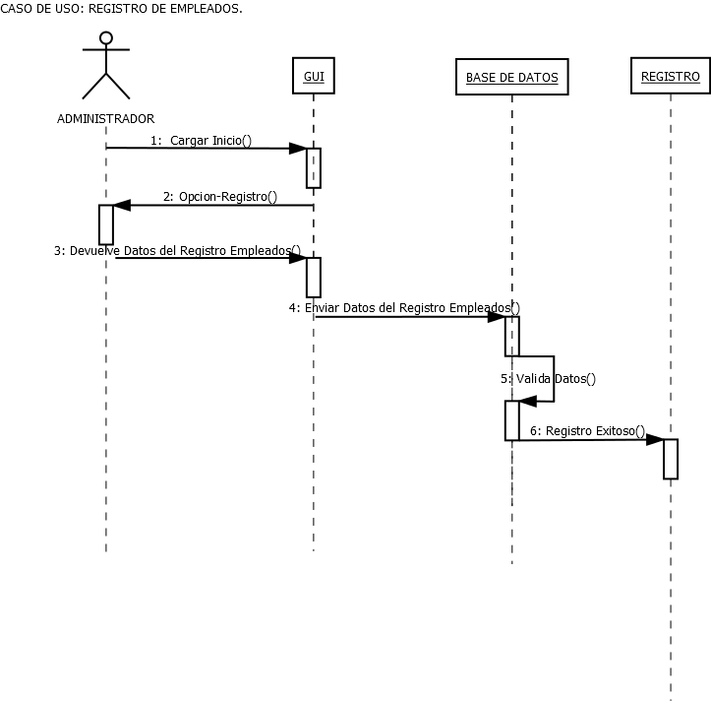

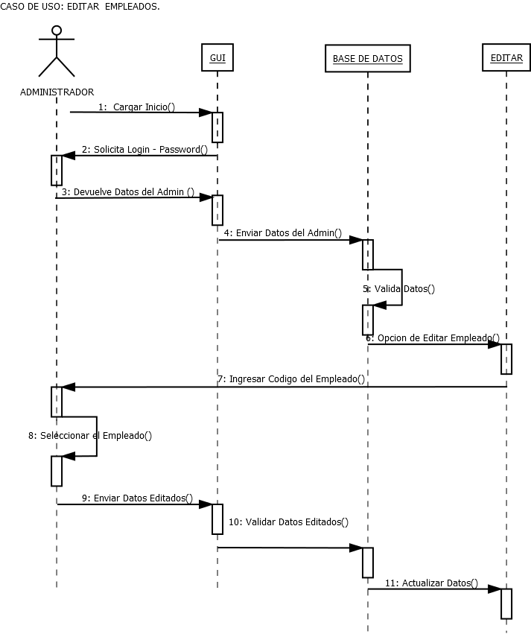

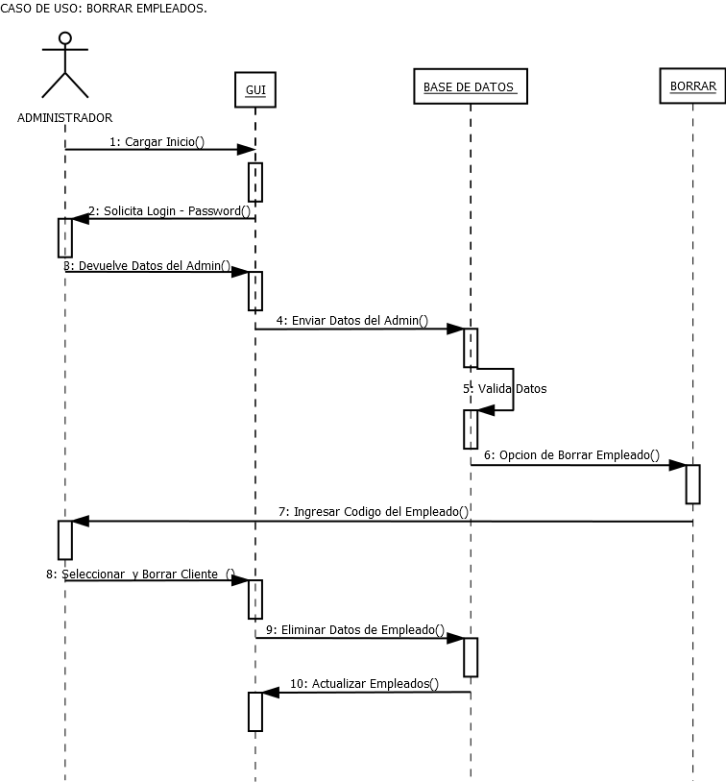

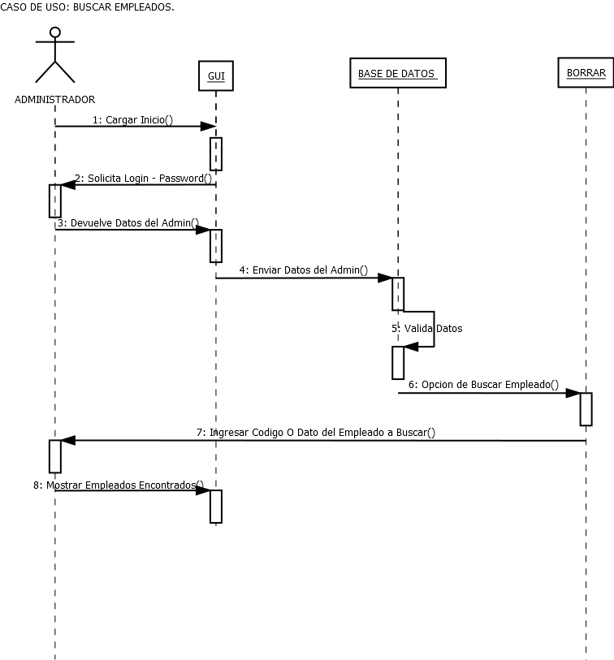

|  |  |
| --- | --- |
| **CASO DE USO** | **GESTIÓN DE REPORTES** |
| **Actor(es)** | Administrador, Empleado, Cliente |
| **Propósito** | Gestionar reportes |
| **Tipo** | Primario esencial |
| **Descripción** | El sistema deberá permitir gestionar reportes estadísticos |
| **Referencias cruzadas** | Rq20 |
| **Pre-condiciones** | * Debe existir información en la base de datos para el reporte que se desee generar |
| **Post-condiciones** | * El reporte seleccionado se debe mostrar de manera correcta y los datos desplegados deben coincidir con los registrados en la base de datos. |
| **Curso normal** | 1. El usuario selecciona el reporte 2. El sistema despliega el reporte |
| **Curso alternos** |  | |

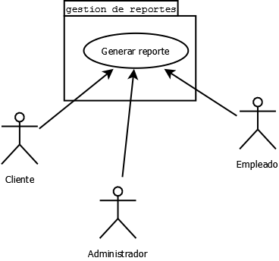

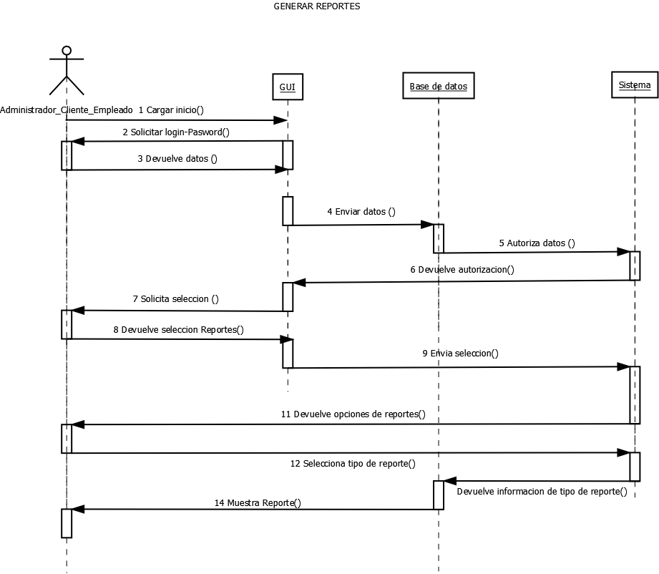

|  |  |
| --- | --- |
| **CASOS DE USO** | **GESTIÓN DE MANEJO DE INVENTARIO** |
| **Actor(s)** | Administrador, empleado, cliente |
| **Proposito** | Gestionar el manejo de los inventarios |
| **Tipo** | Primero esencial |
| **Descripcion** | El sistema deberá permitir el manejo de inventario , que se lleve una cuenta del inventario diciendo cuando esta próximo a acabar, registrar, leer, desactivar los productos del inventario |
| **Referencias cruzadas** | Rq21, Rq22, Rq23, Rq24, Rq25 |
| **Pre-condiciones** | · Solo los usuarios de perfil Administrador podrán registrar, editar y desactivar los productos el inventario  · Los usuarios de tipo empleado solo podrán editar y buscar productos el inventario, para registrar y desactivar deberán contar con previa autorización de un usuario tipo Administrador. |
| **Post-condiciones** | La operación registrar, editar, buscar y desactivar productos se debe realizar de manera correcta |
| **Curso normal** | 1. El sistema despliega un formulario para iniciar sesión  2. El usuario ingresa sus respectivas credenciales (Usuario y Contraseña)  3. El sistema valida las credenciales que el usuario haya ingresado  4. Si el usuario es tipo Administrador podrá realizar las siguientes funciones: Registrar productos, Editar inventario, eliminar productos y Buscar productos  5. Si el usuario es de tipo Empleado solo podrá realizar las siguientes funciones: Buscar productos, desactivar productos  6. Si el usuario es de tipo Cliente solo podrá ver los productos disponibles  7. El sistema despliega un mensaje de notificación indicando que la operación (Guardar, Editar, Eliminar, desactivar Busqueda exitosa) |
| **Cursos alternos** | si las credenciales ingresadas son incorrectas el sistema debe notificar al usuario para que intente de nuevo |

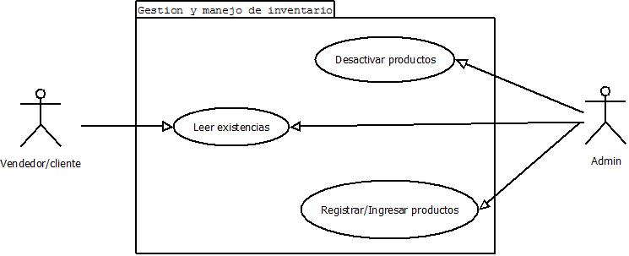

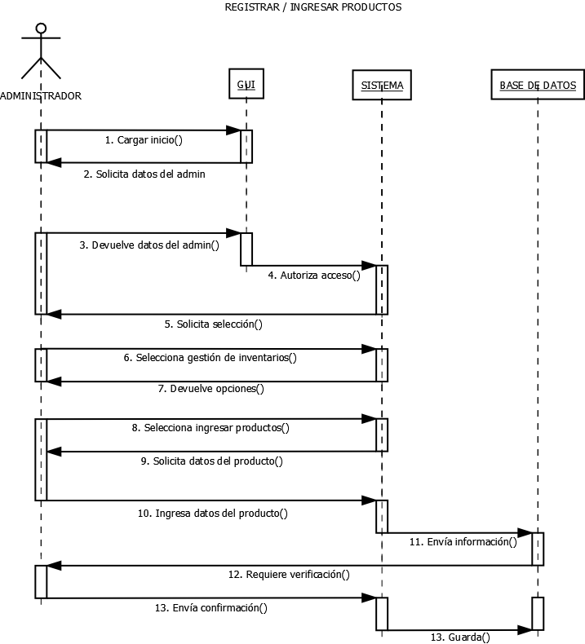

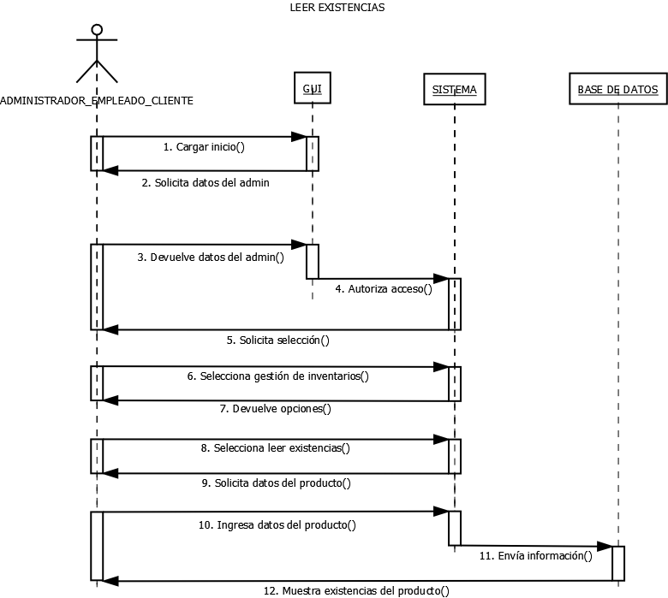

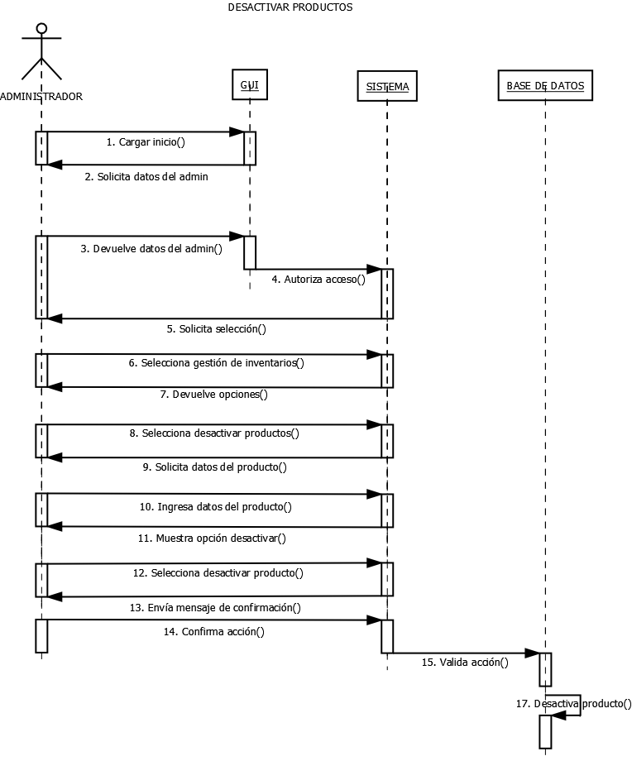

* 1. **Tabla artículo**

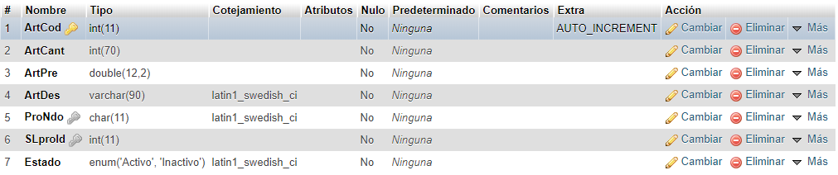

* 1. **Tabla barrio**



* 1. **Tabla caja**

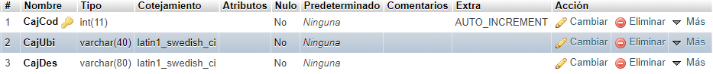

* 1. **Tabla cargos**

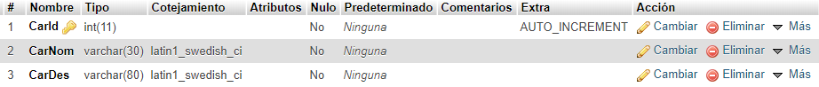

* 1. **Tabla ciudad**

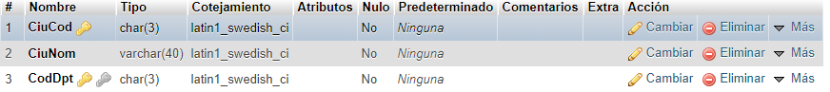

* 1. **Tabla cliente**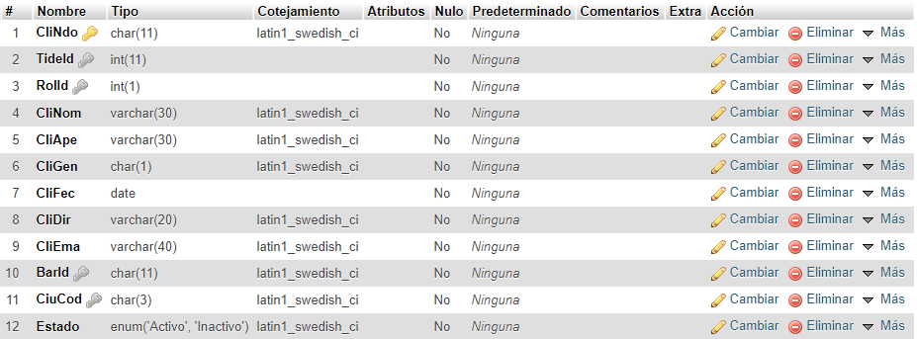
  2. **Tabla departamento**



* 1. **Tabla detalle venta**

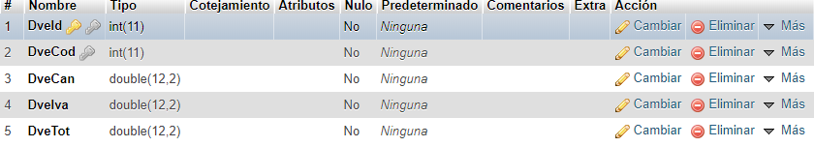

* 1. **Tabla empleados**

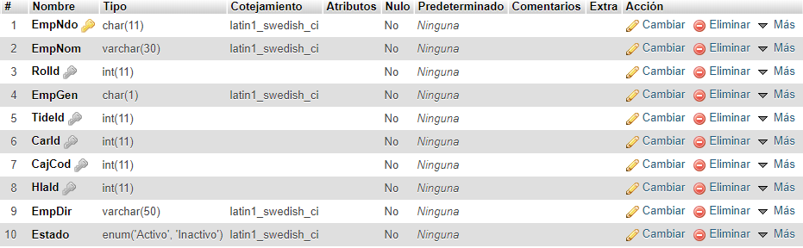

* 1. **Tabla factura**

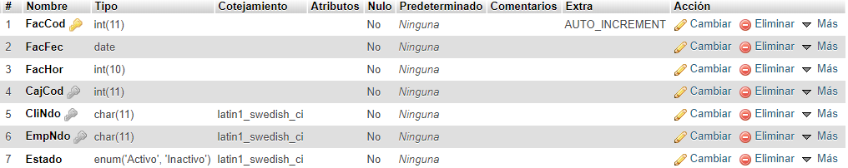

* 1. **Tabla horario laboral**

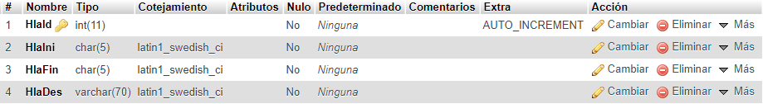

* 1. **Tabla línea producto**



* 1. **Tabla proveedores**

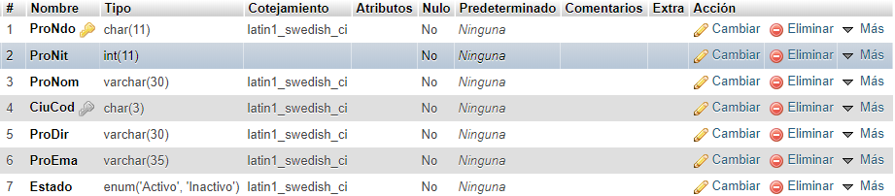

* 1. **Tabla registro**

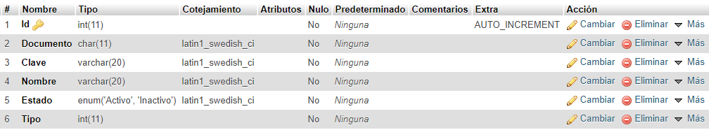

* 1. **Tabla reportes**

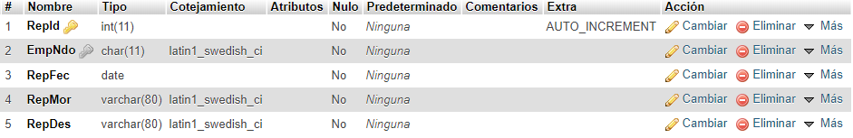

* 1. **Tabla rol**



* 1. **Tabla sub-línea producto**

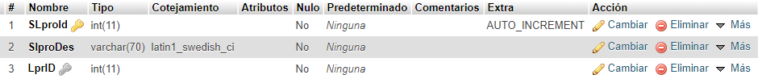

* 1. **Tabla teléfono cliente**



* 1. **Tabla teléfono empleado**



* 1. **Tabla teléfono proveedor**



* 1. **Tabla tipo de identidad**



**6.23. Tabla carrito**

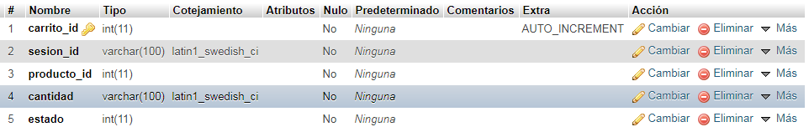

**Diagrama base de datos-Modelo Entidad Relación**

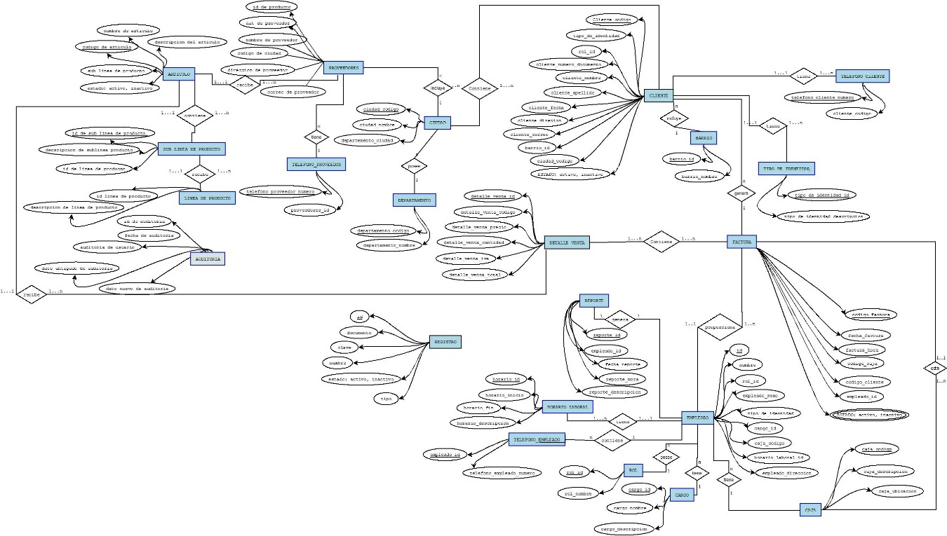

**Diagrama base de datos-Modelo relacional**

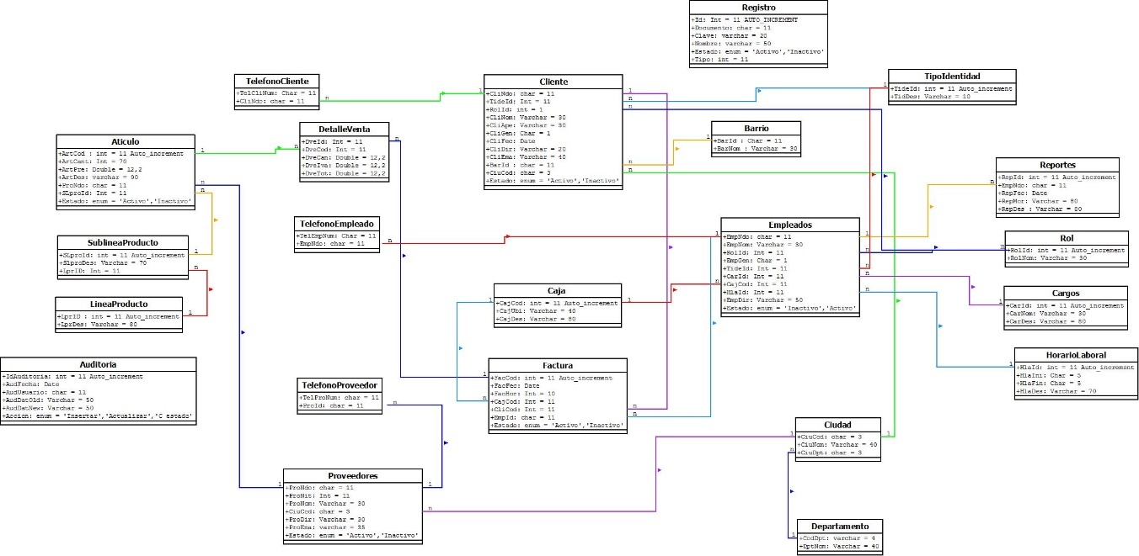

**Diagrama base de datos-Diagrama de clases**

